**Manual Técnico y de Usuario: Sistema SIFOOD**

**Versión 1.0** **Fecha: 26 de Julio de 2025**

**1. Introducción**

**1.1. Propósito del Documento**

Este manual proporciona una guía completa sobre el uso y funcionamiento del sistema de gestión para restaurantes SIFOOD. Está dirigido tanto a los usuarios finales de la aplicación (personal del restaurante) como a personal técnico que necesite comprender su arquitectura e implementación.

**1.2. Descripción General del Sistema**

SIFOOD es una aplicación de escritorio desarrollada en **Java Swing** que se conecta a una base de datos **PostgreSQL** para ofrecer una solución integral a la gestión de un restaurante. El sistema permite administrar empleados, inventario y reportes, así como el flujo operativo completo de atención al cliente, desde la asignación de mesas hasta la facturación de pedidos.

El sistema está diseñado para ser intuitivo, seguro y eficiente, con acceso restringido mediante un sistema de roles y contraseñas.

**2. Requisitos e Instalación**

**2.1. Requisitos del Sistema**

Para ejecutar la aplicación SIFood, el equipo debe cumplir con los siguientes requisitos mínimos:

* **Sistema Operativo:** Windows.
* **Java Runtime Environment (JRE):** Versión 21 o superior. Aunque el ejecutable .exe creado con launch4j puede empaquetar el JRE, se recomienda tener Java instalado en el sistema para garantizar la compatibilidad.

**2.2. Instalación y Ejecución**

El sistema SIFood se distribuye como un archivo ejecutable nativo de Windows (.exe), creado a partir del archivo .jar original mediante la herramienta launch4j. Esto simplifica enormemente la ejecución para el usuario final.

Para ejecutar la aplicación:

1. Ubique el archivo SIFood.exe.
2. Haga doble clic en el archivo para iniciar el programa. No se requiere ningún comando de terminal.
3. Al ejecutarse, se presentará la ventana de Inicio de Sesión.

**3. Guía de Uso por Módulos**

El sistema está dividido en módulos según el rol del usuario que ha iniciado sesión. Los roles principales son **Administrador** y **Mesero**.

**3.1. Módulo de Inicio de Sesión (Login)**

Es la puerta de entrada al sistema. Todos los usuarios deben autenticarse para acceder a sus respectivas funcionalidades.

**Funcionamiento:**

1. **Usuario:** Ingrese su nombre de usuario registrado en el sistema (ej: juan).
2. **Contraseña:** Ingrese la contraseña asociada a su cuenta.
3. **Botón "Ingresar":** Al hacer clic, el sistema se conecta a la base de datos y valida las credenciales. Si son correctas y el usuario está activo, se abrirá el panel correspondiente a su rol. En caso contrario, se mostrará un mensaje de error.

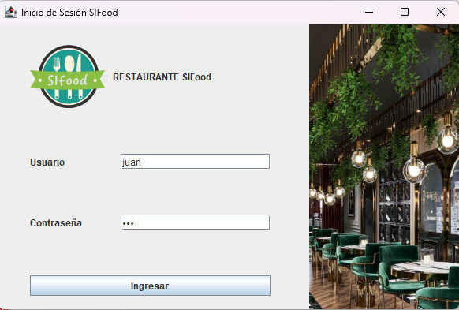

**3.2. Módulo de Administrador**

El panel de Administrador es el centro de control del restaurante. Permite gestionar al personal, el inventario y visualizar métricas clave del negocio. Está organizado en pestañas para una fácil navegación.

**Pestaña 1: Registrar Empleado** Permite crear nuevas cuentas de usuario para el personal.

1. **Llenar los campos:** Complete los datos del nuevo empleado (Nombre Completo, Nombre de Usuario, Clave, Rol y Estado).
2. **Botón "Registrar":** Al hacer clic, el sistema guarda el nuevo usuario en la base de datos, hasheando la contraseña para mayor seguridad.

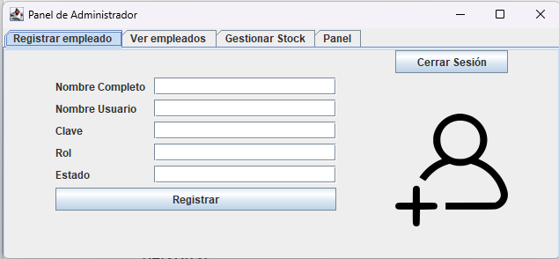

**Pestaña 2: Ver Empleados** Muestra una lista de todos los usuarios registrados en el sistema.

* La lista se carga automáticamente al abrir la ventana y se actualiza cada vez que se registra un nuevo empleado.

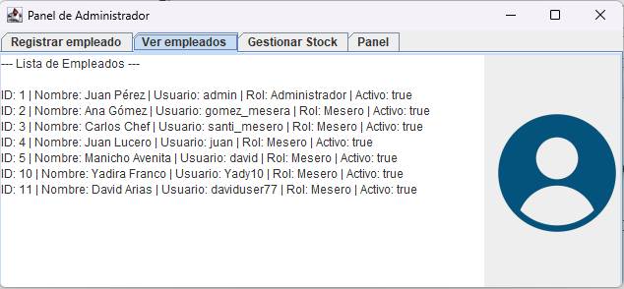

**Pestaña 3: Gestión de Stock** Permite al administrador actualizar el inventario de ingredientes.

1. **Visualizar Stock:** El área de texto muestra la lista actual de ingredientes con su ID y stock disponible.
2. **Actualizar:** Ingrese el **ID del Ingrediente** y la **Nueva Cantidad de Stock** en los campos correspondientes.
3. **Botón "Actualizar Stock":** Al hacer clic, el sistema invoca un procedimiento almacenado en la base de datos que actualiza el inventario de forma segura. La lista se refrescará automáticamente.

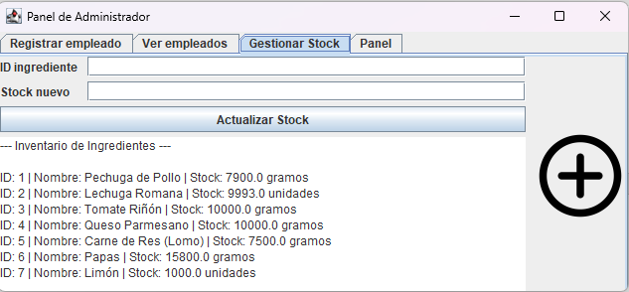

**Pestaña 4: Interés (Dashboard)** Ofrece una vista rápida del rendimiento del restaurante.

* **Productos Más Vendidos:** Muestra un ranking de los 3 platos más populares.
* **Empleado del Mes:** Identifica al mesero con el mayor volumen de ventas en pedidos cerrados.

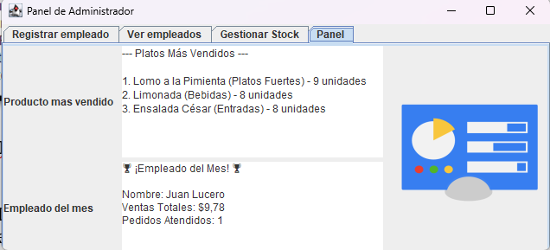

**3.3. Módulo de Cajero (Mesero)**

Esta es la interfaz principal para el personal de servicio. Su diseño está centrado en la gestión visual y rápida de las mesas y pedidos.

**Funcionamiento Principal:**

1. **Vista de Mesas:** Al iniciar sesión, el mesero ve un mapa del restaurante, donde cada mesa es un botón. El color del botón indica su estado:
   * **Verde:** Mesa disponible.
   * **Rojo:** Mesa ocupada.

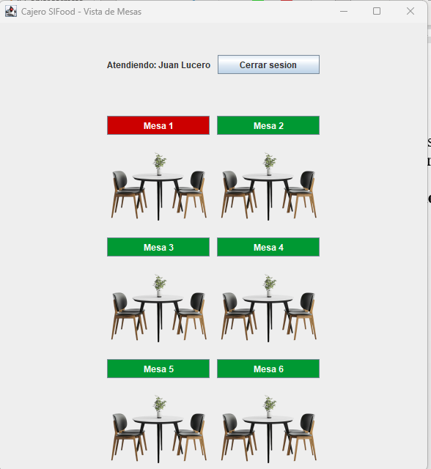

1. **Iniciar un Nuevo Pedido:**
   * El mesero hace clic en una mesa **verde**.
   * El sistema pide confirmación. Al aceptar, el estado de la mesa se actualiza a "ocupada" en la base de datos y se abre la **Ventana de Toma de Pedido**.

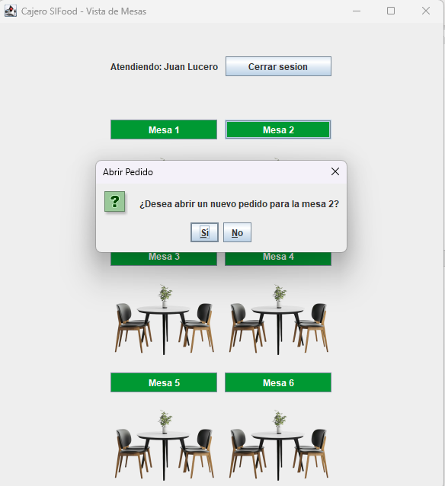

1. **Tomar el Pedido:**
   * En la nueva ventana, el mesero visualiza el menú con imágenes.
   * Hace clic en el botón **"Añadir"** de cada plato que el cliente solicita e ingresa la cantidad.

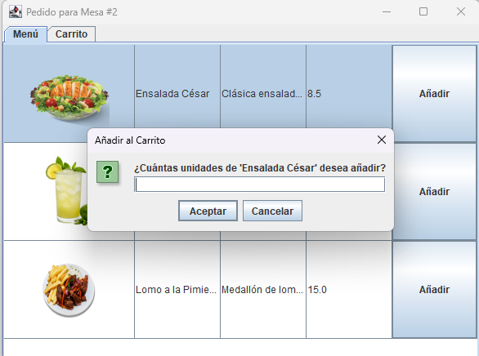

* + Los productos se añaden al "Carrito" visible en la pestaña correspondiente.

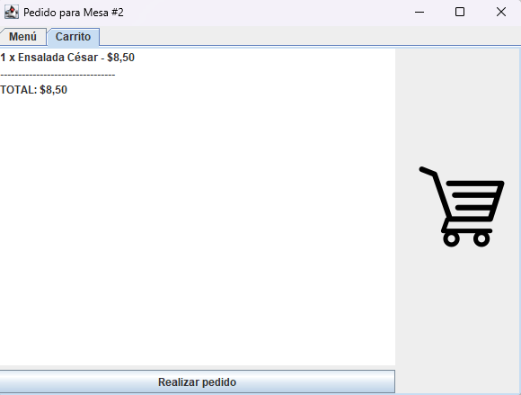

* + Al finalizar, presiona el botón **"Realizar Pedido"**. El pedido se guarda en la base de datos, asociado a la mesa y al mesero que inició sesión.

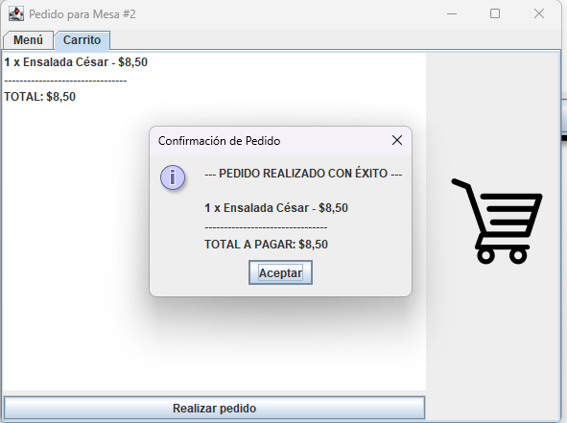

1. **Gestionar una Mesa Ocupada:**
   * El mesero hace clic en una mesa **roja**.
   * El sistema presenta un menú de opciones. La principal es **"Generar Factura"**.

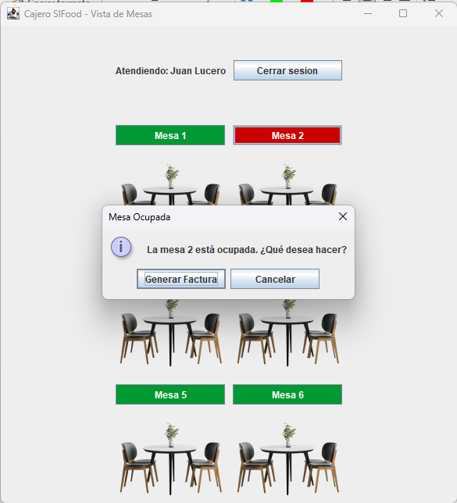

1. **Facturar un Pedido:**
   * Al seleccionar "Generar Factura", el sistema pide ingresar el porcentaje de propina.

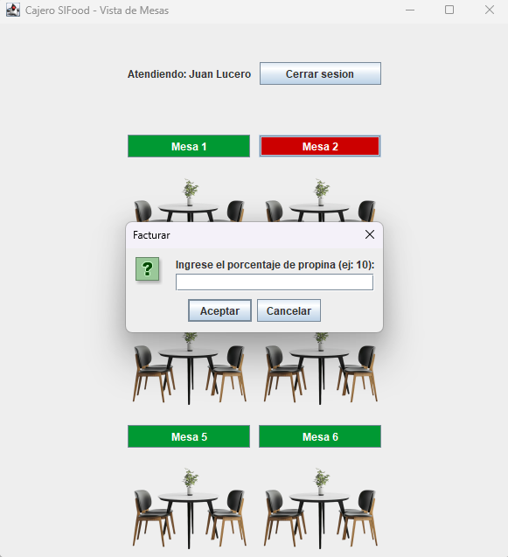

* + Luego, invoca un procedimiento almacenado que calcula los totales, cierra el pedido (registrando la fecha_cierre) y actualiza el estado de la mesa a "disponible".
  + La vista de mesas se refresca automáticamente, y el botón de la mesa vuelve a color verde.

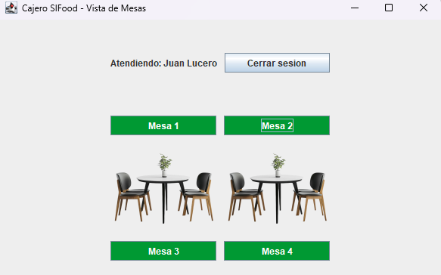

1. **Cerrar Sesión:**
   * El botón **"Cerrar Sesión"** cierra la ventana del Mesero y vuelve a mostrar la ventana de Login.

**4. Aspectos Técnicos Relevantes**

* **Conexión a la Base de Datos:** La aplicación gestiona una única conexión a la base de datos a través de la clase utils.DatabaseConnection. Esta clase contiene las credenciales y la lógica para establecer una comunicación segura con el servidor PostgreSQL.
* **Seguridad:**
  + **SQL Injection:** Prevenida mediante el uso exclusivo de PreparedStatement para todas las consultas a la base de datos.
  + **Contraseñas:** Hasheadas en la base de datos utilizando la extensión pgcrypto y el algoritmo Blowfish.
* **Modelo de Datos:** La aplicación interactúa con un modelo de datos relacional normalizado, asegurando la consistencia e integridad de la información. La lógica de negocio compleja se delega a procedimientos almacenados y triggers en la base de datos.
* **Gestión de Recursos:** Las imágenes y otros recursos se cargan desde una carpeta resources dedicada, lo que garantiza que se empaqueten correctamente en el archivo .jar final.

**5. Solución de Problemas Comunes**

* **Error "No se pudo conectar a la base de datos":**
  + Verifique que el equipo tenga una conexión a internet activa.
  + Asegúrese de que los firewalls o redes no estén bloqueando el acceso al host de la base de datos.
* **La aplicación no se abre al hacer doble clic en el .exe:**
  + Verifique que el JRE (versión 21 o superior) esté correctamente instalado en el sistema, ya que el .exe depende de él para funcionar.
  + Asegúrese de que el archivo .exe se encuentre en la misma carpeta que el archivo .jar original y la carpeta lib si no fueron empaquetados juntos.